به نام حضرت دوست



**دانشکده مهندسی برق**

**درس ریاضی مهندسی**

**گزارش کار پروژه matlab**

نام و نام خانوادگی:

طاها انتصاری 95101117

وحید احمدی 95109083

**قسمت اول: بررسی خواش Z**

بخش اول:

با استفاده از تابع ztrans(x , n , z) تبدیل Z دنباله $x\left[n\right]$ را محاسبه می کنیم:

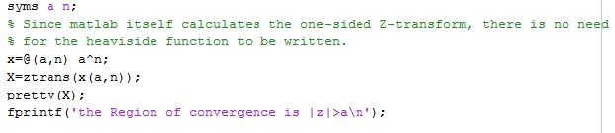

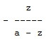

همچنین برای همگرایی سری

$$X\left(z\right)= \sum_{n=0}^{∞}{a^{n}z^{-n}}$$

می دانیم باید شرط زیر برقرار باشد:

$$1>\left|\frac{a}{z}\right| → \left|z\right|>|a|$$

یعنی تبدیل Z دنباله فوق برای نقاطی در صفحه مختلط با اندازه بزرگتر از $|a|$ همگراست.

بخش دوم:

با استفاده از متلب تبدیلZ دنباله‌های داده شده را به دست می‌آوریم.

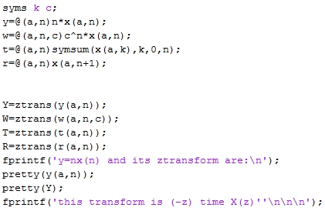

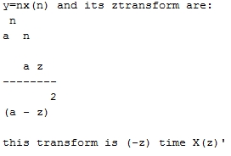

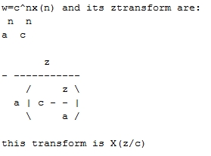

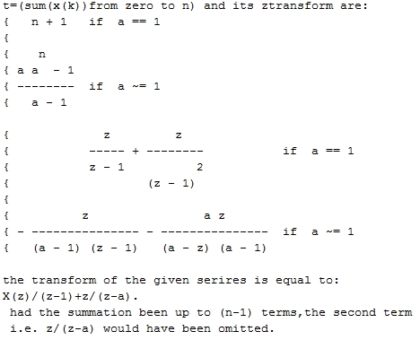

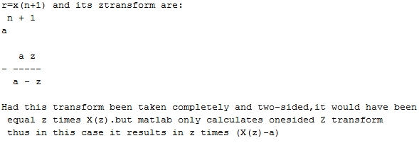

**نکات تبدیل های بالا:**

**ضرب شدن دنباله در n**

تاثیر ضرب شدن در n به شکل زیر دیده می‌شود.

$$y\left[n\right]=nx[n]$$

$$Y\left(z\right)= \sum_{n=0}^{∞}{nx\left[n\right]z^{-n}=-z\sum_{n=0}^{∞}{x\left[n\right]\left(-nz^{-n-1}\right)=-z\sum_{n=0}^{∞}{x\left[n\right]\frac{d}{dz}z^{-n}=-z\frac{d}{dz}\sum_{n=0}^{∞}{x\left[n\right]z^{-n}=-z\frac{dX}{dz}}}}}$$

$$X\left(z\right)= \frac{z}{z-a}→Y\left(z\right)= -z\frac{d}{dz}X\left(z\right)= \frac{az}{{\left(z-a\right)}^{2}}$$

**شیفت واحد در زمان**

در این بخش دیده شد که شیفت یک واحدی زمانی به رابطه زیر منجر می‌شود.

$$r\left[n\right]=x[n+1]$$

$$R\left(z\right)= \sum_{n=0}^{∞}{x[n+1]}z^{-n}\underset{→}{m=n+1}Y\left(z\right)= z \sum_{m=1}^{∞}{x\left[m\right]z^{-m} }=z(\sum_{m=0}^{∞}{x\left[m\right]×z^{-m} }–x[0]×z^{0})$$

$$R\left(z\right)= zX\left(z\right)-zx[0]$$

$$R\left(z\right)=z\frac{z}{z-a}- z= \frac{az}{z-a}$$

**ضرب در $c^{n}$**

ضرب دنباله در $c^{n}$ باعث scale شدن در حوزه Z می‌شود.

$$w\left[n\right]=c^{n}x[n]$$

$$W\left(z\right)=\sum{c^{n}}x\left[n\right]z^{-n} \underset{→}{ } W\left(z\right)= X\left(\frac{z}{c}\right)=\sum{x\left[n\right]{\left(\frac{z}{c}\right)}^{-n}}$$

$$X\left(z\right)= \frac{z}{z-a}→ W\left(z\right)= \frac{\frac{z}{c}}{\frac{z}{c}-a }=\frac{z}{z-ac}$$

**قسمت دوم: بررسی تاثیر ROC**

**بخش اول**

ابتدا با کمک تابع ztrans تبدیل Z دنباله داده شده را محاسبه می‌کنیم.

$$x_{1}\left[n\right]={\left(\frac{1}{3}\right)}^{n}u\left[n\right]+3^{n} u[n]$$

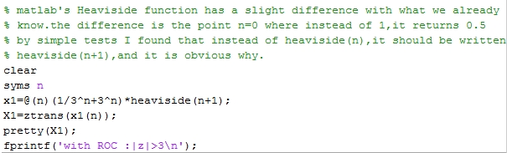

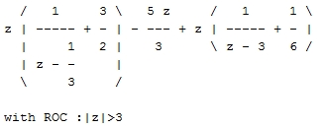

**بخش دوم**

$$x_{2}\left[n\right]={\left(\frac{1}{3}\right)}^{n}u\left[n\right]-3^{n} u[-n-1]$$

$$X_{2}\left(z\right)=\sum_{n= -∞}^{n= ∞}{{\left(\frac{1}{3}\right)}^{n}z^{-n}u\left[n\right]-\sum_{n= -∞}^{n= ∞}{3^{n}z^{-n}u\left[-1-n\right] } }$$

$$X_{2}\left(z\right)=\sum_{n= 0}^{n= ∞}{{\left(\frac{1}{3z}\right)}^{n}-\sum_{n= -∞}^{n= -1}{{\left(\frac{3}{z}\right)}^{n}=}\sum_{n= 0}^{n= ∞}{{\left(\frac{1}{3z}\right)}^{n}-\sum_{n= 1}^{n= ∞}{{\left(\frac{z}{3}\right)}^{n}= \frac{1}{1- \frac{1}{3z}}}-\frac{\frac{z}{3}}{1-\frac{z}{3}} }}$$

$$X_{2}\left(z\right)= \frac{z}{z- \frac{1}{3}}+ \frac{z}{z-3} ROC : \frac{1}{3}<\left|z\right|< 3$$

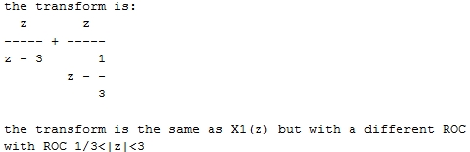

**بخش سوم**

تبدیل Z داده شده دو قطب دارد. با توجه به نکاتی که در درس خوانیدم، سه دنباله وجود دارد که این تابع تبدیل Z آن هاست.

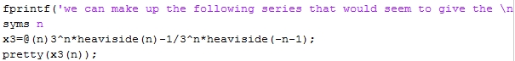

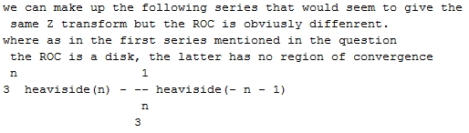

باید دنباله دیگری با این تبدیل Z و ناحیه همگرایی $z<\frac{1}{3}$ پیدا کنیم.

$$X_{3}\left(z\right)= \frac{1}{1- \frac{1}{3z}} -\frac{\frac{z}{3}}{1-\frac{z}{3}}=z\left(\frac{-3}{1-3z}+ \frac{-z}{3-z}\right)$$

پس از تعریف تبدیل Z داریم

$$x_{3}\left[n\right]= -3^{n}u\left[-1-n\right]-{\left(\frac{1}{3}\right)}^{n}u\left[-1-n\right] ROC:\left|z\right|< \frac{1}{3}$$

**بخش چهارم**

تبدیل Z را به فرم کسری استاندارد می‌نویسیم.

$$X \left(z\right)= \frac{10z-6z^{2}}{-3z^{2}+10z-3}$$

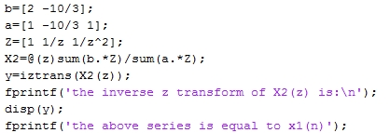

**بخش پنجم**

تابع دو قطب دارد.

$$z=3 , z= \frac{1}{3}$$

نمودار صفر و قطب به صورت زیر است:

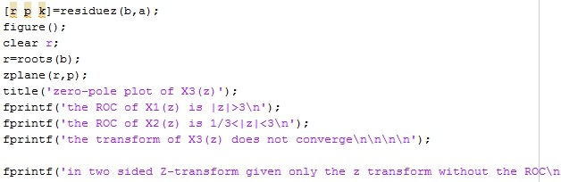

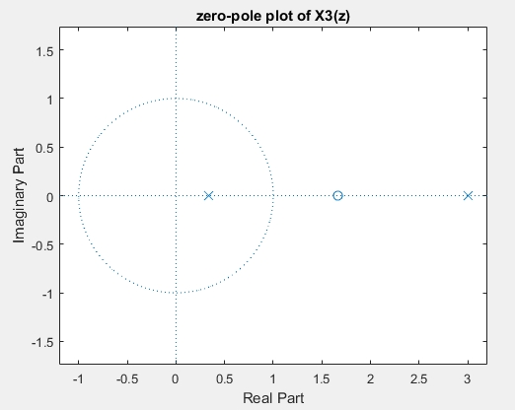

$X_{1}\left(z\right)$ در بیرون دو قطب یعنی |z|>3 همگرا می‌شود.

$X_{2}\left(z\right)$ در بین دو قطب یعنی $\frac{1}{3}<\left|z\right|<3$ همگرا می‌شود.

$X_{3}\left(z\right)$ در ناحیه داخلی یعنی $\left|z\right|< \frac{1}{3}$ همگرا می‌شود.

**بخش شش**

متلب از تبدیل Z دست راستی استفاده می‌کند پس می‌تواند هر تبدیل Z را به صورت یکتا معکوس کند. صرف دانستن تبدیل Z برای بازیابی دنباله کافی نیست. این می‌تواند به فرم دانستن علی بود یا پایدار بودن سیستم باشد. ROC حلقه یا دایره هایی است که شامل قطب نمی‌شود. برای تبدیل Z یک طرفه این موضوع برقرار نیست و با داشتن تبدیل می‌توان دنباله اول را بازیابی کرد.

**قسمت سوم - تبدیل Z معکوس**

**بخش اول و دوم**

ناحیه همگرایی(ROC) بیرون دایره مد نظر می باشد:

$$X\left(z\right)=\frac{1}{\left(z-1\right)\left(z-2\right)}=\frac{1}{z-2}-\frac{1}{z-1}=\frac{1}{z}×\left(\frac{1}{1-\frac{2}{z}}-\frac{1}{1-\frac{1}{z}}\right)$$

$$X\left(z\right)= \sum_{m=1}^{∞}{\left(2^{m-1}-1\right)}z^{-m}= \sum_{m=0}^{∞}{x[m]z^{-m}} \underset{→}{ }x\left[m\right]=\left\{\begin{aligned} 0 , m=0 \\ 2^{m-1}-1 , &m>0\end{aligned}\right.$$

برای تبدیل معکوس گرفتن به دو ناحیه همگرایی ${ ROC}_{1} :\left|z\right|>1$ و ${ROC}_{2} :\left|z\right|>2$ میرسیم که ناحیه مورد نظر ما اشتراک این دو ناحیه است.

$$ROC :\left|z\right|>2$$

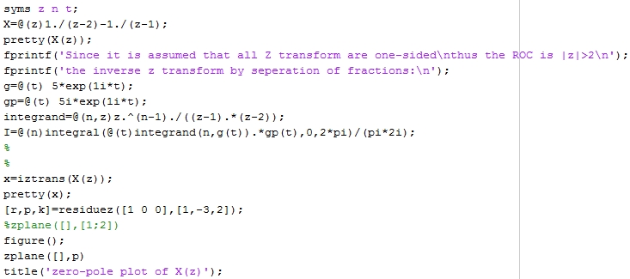

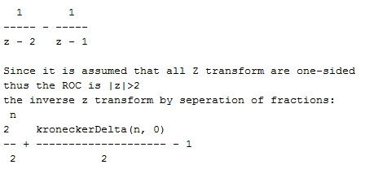

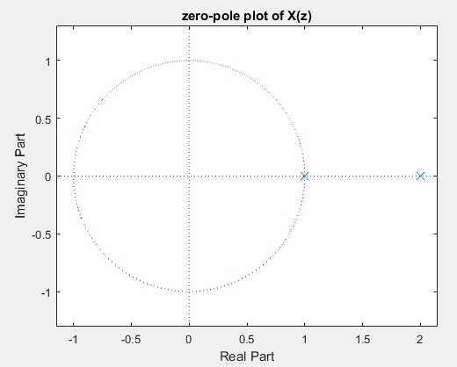

**بخش سوم**

خم انتگرال‌گیری باید کاملا در ناحیه‌ای که می‌خواهیم تبدیل در آن همگرا باشد قرار بگیرد. خمی را در نظر می‌گیریم که شامل هر دو قطب می‌شود.

1. فرض می‌کنیم که n مخالف صفر

$$x\left[n\right]=\frac{1}{2πi}\oint_{C}{z^{n-1}\left(\frac{1}{z-2}-\frac{1}{z-1}\right)}dz= \frac{1}{2πi}\left(2πi×2^{n-1}-2πi×1\right)$$

اگر n مخالف صفر باشد تابع $z^{n-1}$ تحلیلی است و می‌توان از فرمول انتگرال کشی برای محاسبه هر دو انتگرال بالا استفاده کرد.

$$x\left[n\right]= 2^{n-1}-1 n≠0$$

1. حل برای حالت n=0

$$x\left[0\right]=\frac{1}{2πi}\oint_{C}{z^{-1}\left(\frac{1}{z-2}-\frac{1}{z-1}\right)}dz$$

$$=\frac{1}{2πi}\oint{\frac{1}{2z}}+\frac{1}{2z-2}+\frac{-1}{z-1}dz= \frac{1}{2}+\frac{1}{2}-1=0$$

**بخش چهارم و پنجم**

باید روی خمی انتگرال بگیریم که کاملا در داخا ناحیه همگرایی مد نظر ما باشد.

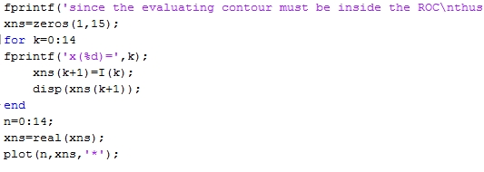

since the evaluating contour must be inside the ROC

thus any circle of radius higher than 2 is sufficient

x(0)= -9.6631e-18 - 4.6245e-18i

x(1)= -1.7670e-17 - 5.7979e-18i

x(2)= 1.0000 - 0.0000i

x(3)= 3.0000 - 0.0000i

x(4)= 7.0000 - 0.0000i

x(5)= 15.0000 + 0.0000i

x(6)= 31.0000 + 0.0000i

x(7)= 63.0000 - 0.0000i

x(8)= 1.2700e+02 + 8.6850e-13i

x(9)= 2.5500e+02 + 2.0265e-12i

x(10)= 5.1100e+02 - 5.0952e-11i

x(11)= 1.0230e+03 - 1.7602e-10i

x(12)= 2.0470e+03 - 2.9182e-10i

x(13)= 4.0950e+03 + 1.0450e-08i

x(14)= 8.1910e+03 + 1.1221e-07i

نمودار داده های فوق را رسم می‌کنیم

